** WIAP AG- LTD - SA**



Made in Switzerland

Sitz: Baarerstr.78, 6300 Zug

Korrespondenz: Obersumpfstrasse 11,

CH-5745 Safenwil

Betrieb / Materialanlieferung:

Striegelstrasse 8, 5745 Safenwil A l’attention du Chef du bureau de construction

Telefon ++41 (0) 62 752 42 60 A l’attention du Chef d’exploitation

Telefax ++ 41 (0) 62 752 48 61 A l’attention du Responsable de l’atelier de soudure

[iris@widmers.info](mailto:iris@widmers.info)

Sven@widmers.info

[www.wiap.ch](http://www.wiap.ch)

**REVENU (tempering) du métal par vibration,**

**une alternative économique au recuit**

La déformation après les opérations de soudure est un effet secondaire négatif de toute construction mécano-soudure.

Vous pouvez éliminer ce phénomène avec seulement 30 minutes de traitement par vibration : Pas de déformation lors de l’usinage, ni déformation après avoir livré les pièces usinées et aucun déchirement soudain.

Depuis 1981 nous sommes spécialisés dans le Revenu du métal par vibration. Les trois types de machine WIAP LC 05, LC 20 et LC 50 sont fabriqués par nous-mêmes depuis de longues années. Des entreprises de rénommée mondiale en Europe et en Asie ont introduit nos machines dans leurs procédés de fabrication.

Les avantages sont : ° Le traitement se fait dans vos ateliers, ce qui évite

des frais de transport souvent élevés pour des pièces

encombrantes.

° Manutention simple

° Maîtrise des délais d’exécution

° Ecologique

° Economique

° Inspection simultanée des pièces à traiter

(des soudures mal faites ou trop faibles sont découvertes

immédiatement)

*Egalement livrable comme option :*

L’appareil de communication des données WIAP DK 20 qui permet d’enregistrer le

processus et d’en imprimer le résultat.

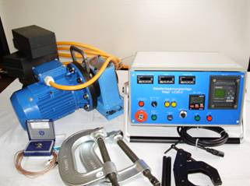  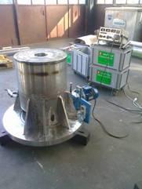

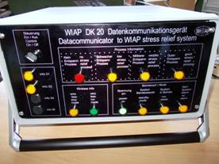            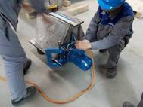

*Le revenu du métal par vibration est un procédé :*

° consommant une fraction d’énergie par rapport à la méthode traditionnelle, d’où son

coût sensiblement moins élevé

° remplaçant dans beaucoup de cas le traitement traditionnel

° se prêtant judicieusement à des constructions de mécano-soudure et en acier

inoxydable, et ce dans beaucoup de domaines tels que machines-outils, machines et

installations (Anlagebau), récipients à pression, etc.

Nous restons à votre disposition pour des renseignements complémentaires et serions

heureux de vous soumettre des offres spécifiques en fonction de vos besoins.

Avec nos meilleures salutations

Sven Widmer, WIAP S.A.

Vous pouvez également vous adresser à

Jürg Cahenzli, Chargé par WIAP des relations avec les clients francophones :

102, promenade de l’Aire, CH-1233 Bernex-Genève, Tél. 0041 22 757 26 54

e-mail : jcahenzli@sunrise.ch